Редько Т. Е., ученик 10 «З» класса
Научный руководитель: Тикунов Алексей Анатольевич
ГБОУ Школа № 1502 «Энергия»
Веб-платформа для инвентаризации и управления ремонтами школьного оборудования
В условиях цифровой трансформации образования всё большее внимание уделяется автоматизации внутренних процессов школ. Однако учёт материально-технической базы (МТБ) зачастую остаётся на уровне бумажных журналов или разрозненных электронных таблиц (Google Sheets, Excel). Такой подход неэффективен: он трудоёмок, подвержен ошибкам, не обеспечивает оперативного доступа к информации и не позволяет отслеживать состояние оборудования в реальном времени. Это приводит к потере имущества, задержкам в ремонте и снижению качества учебного процесса. Таким образом, проблема заключается в отсутствии единой, специализированной и интегрированной в школьную ИТ-инфраструктуру платформы для управления МТБ.
Целью работы является создание и апробация веб-платформы, которая автоматизирует процессы инвентаризации и управления заявками на ремонт школьного оборудования. Для достижения цели были поставлены следующие задачи:
- спроектировать реляционную базу данных для хранения информации об оборудовании;
- реализовать систему аутентификации с интеграцией с Лицейской Информационной Системой (ЛИС);
- разработать функционал для добавления, редактирования и удаления карточек оборудования;
- создать модуль подачи и отслеживания заявок на ремонт, а также выполнения этих заявок техническими специалистами;
- реализовать механизм генерации QR-кодов для быстрого доступа к информации об оборудовании;
- внедрить систему полнотекстового поиска и фильтрации по нескольким критериям.
Проект представляет собой законченное веб-приложение, разработанное при помощи Python, Flask, SQLAlchemy и Bootstrap 5. Платформа предоставляет два основных интерфейса: для учителей (просмотр, добавление оборудования, подача заявок на ремонт) и для техников (просмотр и завершение заявок), а также один дополнительный – для школьников. Отсканировав qr-код на оборудовании, они попадают на страницу оборудования, где могут просматривать прикрепленные к этому оборудованию учителями учебные материалы. Все данные хранятся в централизованной базе, что обеспечивает их целостность и актуальность. Особенностью решения является его интеграция с существующей ИТ-средой школы через Лицейскую Информационную Систему (ЛИС). Благодаря этой интеграции пользователи используют существующие собственные аккаунты в системе ЛИС, что значительно упрощает внедрение платформы в работу школы.
На этапе анализа были выявлены требования к проекту. ER-диаграмма базы данных представлена ниже:
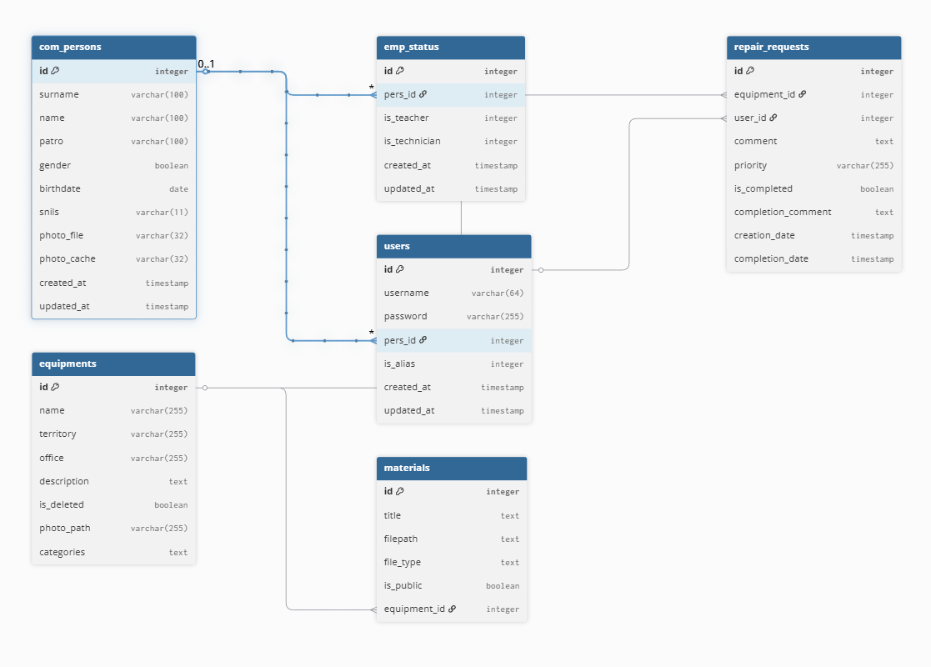
Рисунок 1 – ER диаграмма базы данных
Для разработки серверной части использовался язык программирования Python и микрофреймворк Flask. Взаимодействие с базой данных осуществлялось через ORM SQLAlchemy. Фронтенд-часть была реализована с помощью шаблонизатора Jinja2 и библиотеки компонентов Bootstrap 5, что обеспечило адаптивность и современный внешний вид. Для генерации QR-кодов применялась библиотека qrcode. Интеграция с системой ЛИС реализована посредством HTTP-запросов к её API.
В результате работы было создано полностью функциональное веб-приложение. Пример вида карточки оборудования приведен ниже:
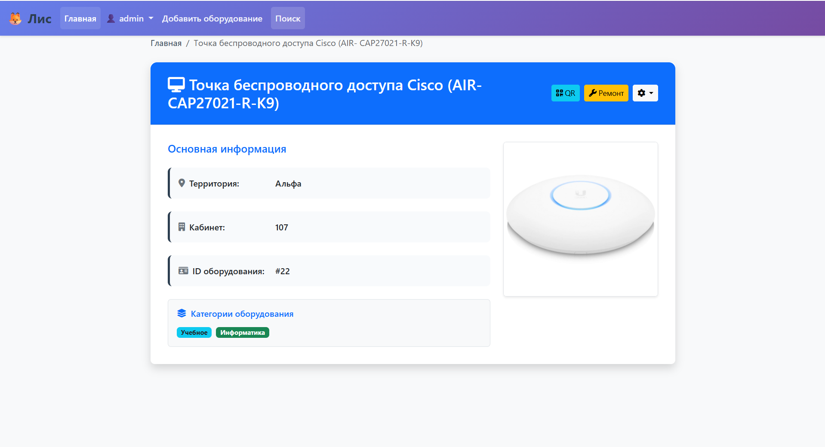Рисунок 2 — Пример карточки оборудования
Платформа была протестирована в условиях, максимально приближенных к реальным. Были проведены юнит-тесты для ключевых модулей (аутентификация, работа с БД) и сквозное тестирование пользовательских сценариев. Апробация показала, что:
- среднее время подачи заявки на ремонт сократилось с 5–10 минут (на поиск и заполнение бумажной формы) до менее чем 1 минуты;
- поиск нужного оборудования по фильтрам занимает несколько секунд, в то время как в таблицах — до нескольких минут;
- интеграция с «ЛИС» позволила добиться 100% охвата целевой аудитории без необходимости создания новых учётных записей.
Разработанная веб-платформа полностью решает поставленную задачу. Она является надёжным, безопасным и удобным инструментом для управления школьным имуществом. Проект доказал свою практическую ценность: он не только автоматизирует рутинные процессы, но и создаёт дополнительную образовательную ценность через использование QR-кодов. Проект готов к полномасштабному внедрению в ГБОУ Школа № 1502 и может быть адаптирован для использования в других образовательных учреждениях.

